

**АДМИНИСТРАЦИЯ ГОРОДСКОГО ПОСЕЛЕНИЯ ГОРОД РОССОШЬ**

**РОССОШАНСКОГО МУНИЦИПАЛЬНОГО РАЙОНА ВОРОНЕЖСКОЙ ОБЛАСТИ**

**ПОСТАНОВЛЕНИЕ**

от _09 июля___________2020 г. №___441 _____

г. Россошь

**Об определении территорий, на которых не допускается розничная продажа алкоголь­ной продукции при проведении празднова­ния 9 Мая - Дня Победы, вы­пускных мероприятий по случаю оконча­ния образовательных организаций «Вы­пускной вечер», Дня города**

В соответствии с Федеральными законами от 22.11.1995 № 171-ФЗ «О государственном регулировании производства и оборота этилового спирта, алкогольной и спиртосодержащей продукции и об ограничении потребления (распития) алкогольной продукции», от 06.10.2003 № 131-ФЗ «Об общих принципах организации местного самоуправления в Российской Федерации», Законом Воронежской области от 28 декабря 2005 года №88-ОЗ «О государственном регулировании отдельных правоотношений в сфере производства и оборота этилового спирта, алкогольной и спиртосодержащей продукции на территории Воронежской области», в целях поддержания общественного порядка, предотвращения чрезвычайных си­туаций в местах проведения массовых мероприятий, посвященных празднованию 9 Мая - Дня Победы, выпускных мероприятий по случаю окончания образовательных организа­ций «Выпускной вечер», мероприятий, проводимых по случаю празднования Дня города

**ПОСТАНОВЛЯЮ:**

1. Определить территории, на которых не допускается розничная продажа алкоголь­ной продукции при проведении празднова­ния 9 Мая - Дня Победы, выпускных мероприятий по случаю оконча­ния образовательных организаций «Вы­пускной вечер», Дня города, согласно приложениям 1-3 к настоящему постановлению.

2. Организациям и индивидуальным предпринимателям, осуществляющим розничную продажу алкогольной продукции обеспечить в дни проведения массовых мероприятий, посвященных празднованию 9 Мая - Дня Победы, выпускных мероприятий по случаю окончания образовательных организаций «Выпускной вечер», мероприятий, проводимых в период празднования Дня города, соблюдение требований пункта 2 ст.3.1. Закона Воронежской области от 28 декабря 2005 года № 88-ОЗ «О государственном регулировании отдельных правоотношений в сфере производства и оборота этилового спирта, алкогольной и спиртосодержащей продукции на территории Воронежской области» в границах проведения массовых мероприятий.

3. Предложить организациям торговли и общественного питания, расположенным в границах территорий, указанных в приложениях 1-3 к настоящему постановлению, в дни проведения вышеуказанных мероприятий:

2

3.1. Организовать торговлю безалкогольными напитками, в том числе соками, квасом, коктейлями, мороженым, кондитерскими изделиями.

3.2. Исключить реализацию напитков в стеклянной таре.

3.3. Завершить работу летних кафе не позднее 23.00 час.

4. Опубликовать настоящее постановление в газете «Вечерняя Россошь» и разместить на официальном сайте администрации городского поселения город Россошь.

5. Контроль за исполнением постановления оставляю за собой.

Исполняющий обязанности главы администрации

городского поселения город Россошь А.А. Губарьков

Приложение №1

к постановлению администрации

городского поселения город Россошь

от 09 июля 2020г. № 441

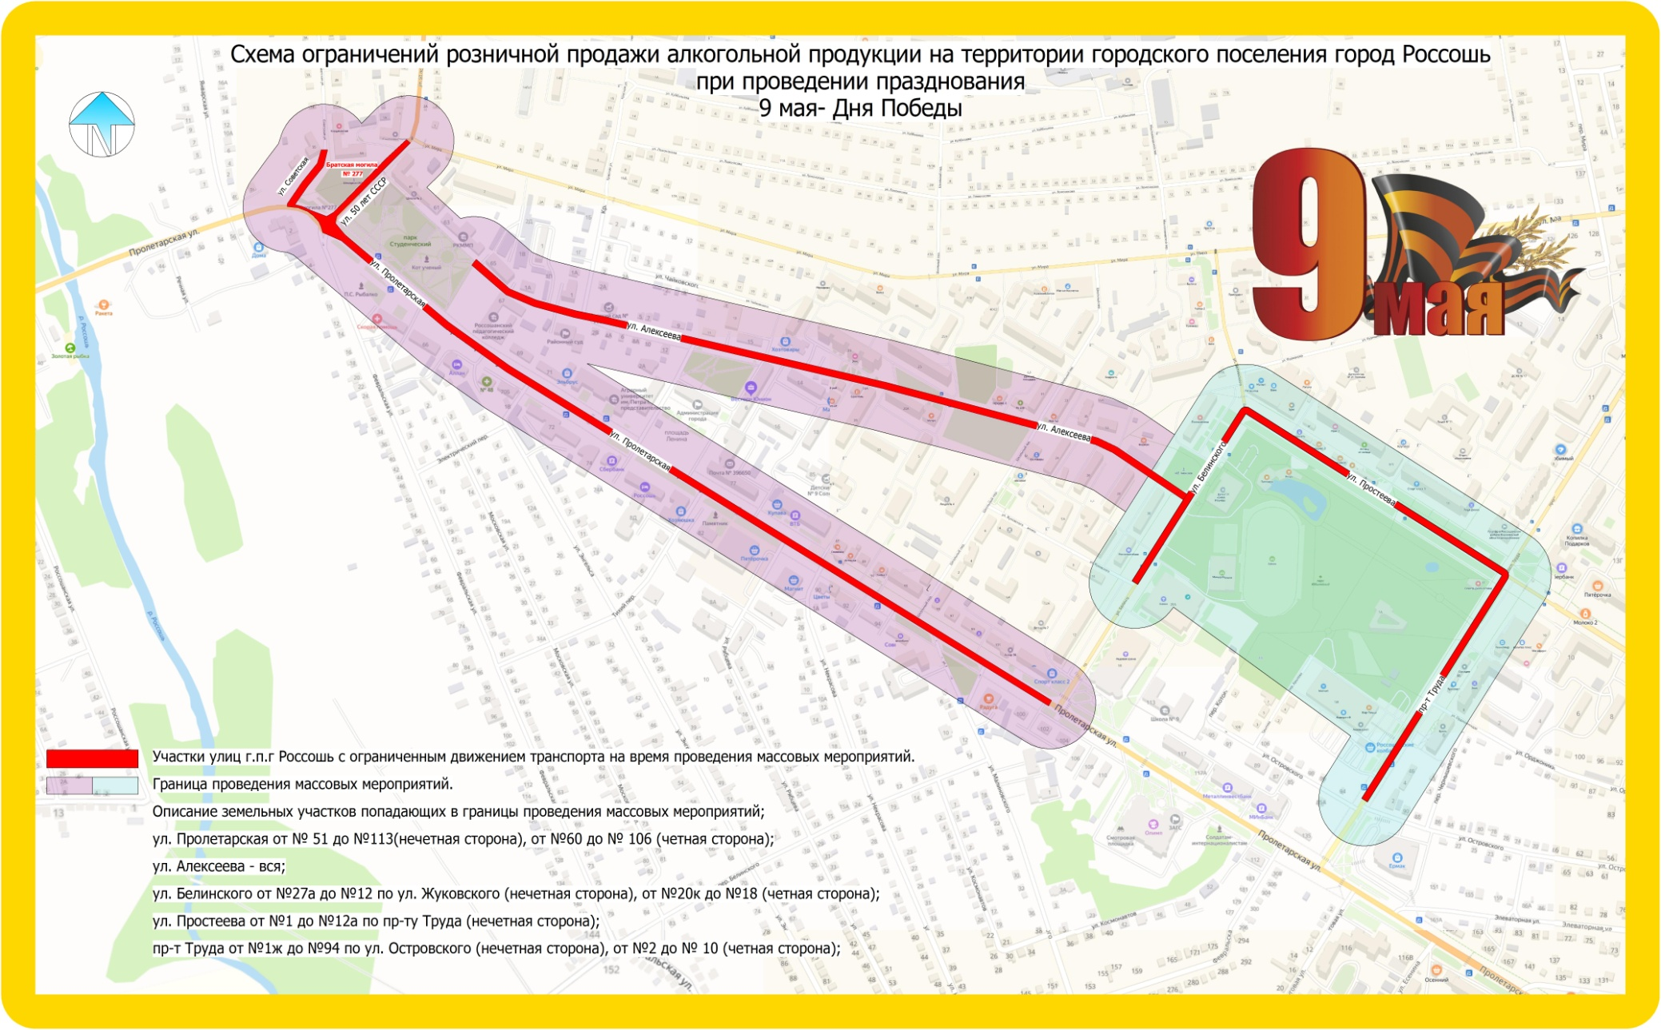

Приложение №2

к постановлению администрации

городского поселения город Россошь

от 09 июля 2020г. № 441

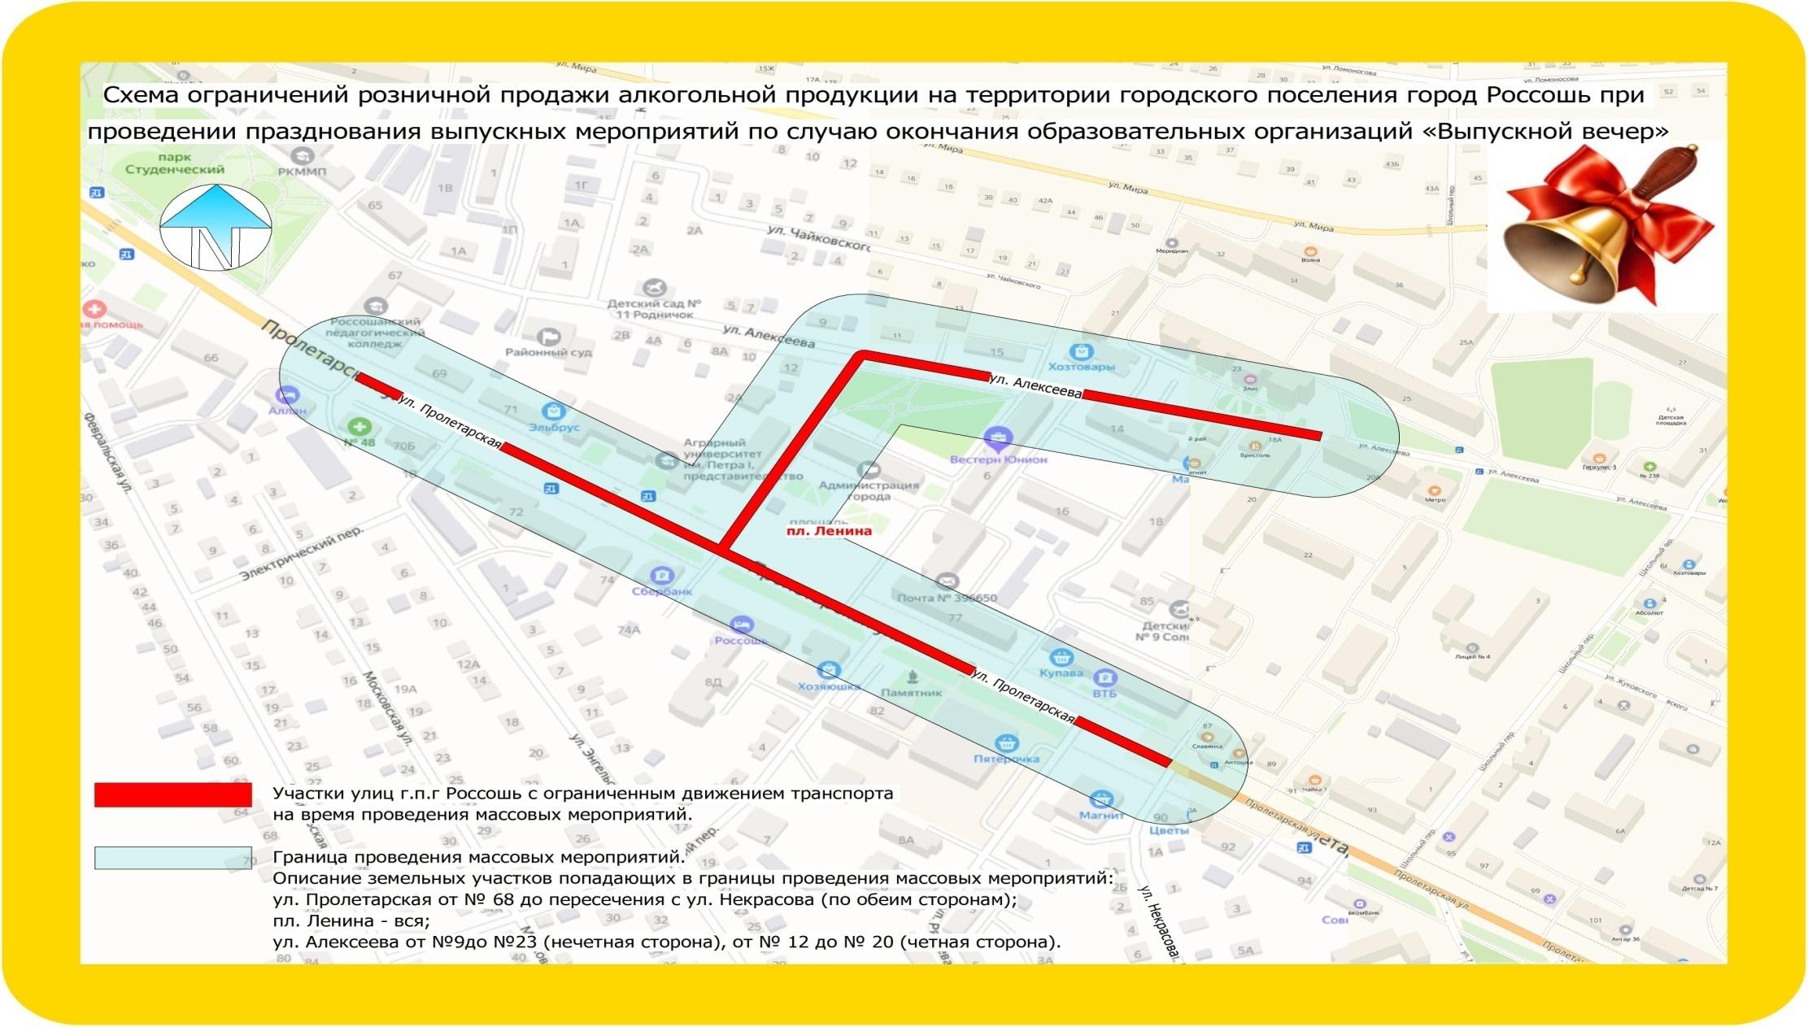

Приложение №3

к постановлению администрации

городского поселения город Россошь

от 09 июля 2020г. № 441

